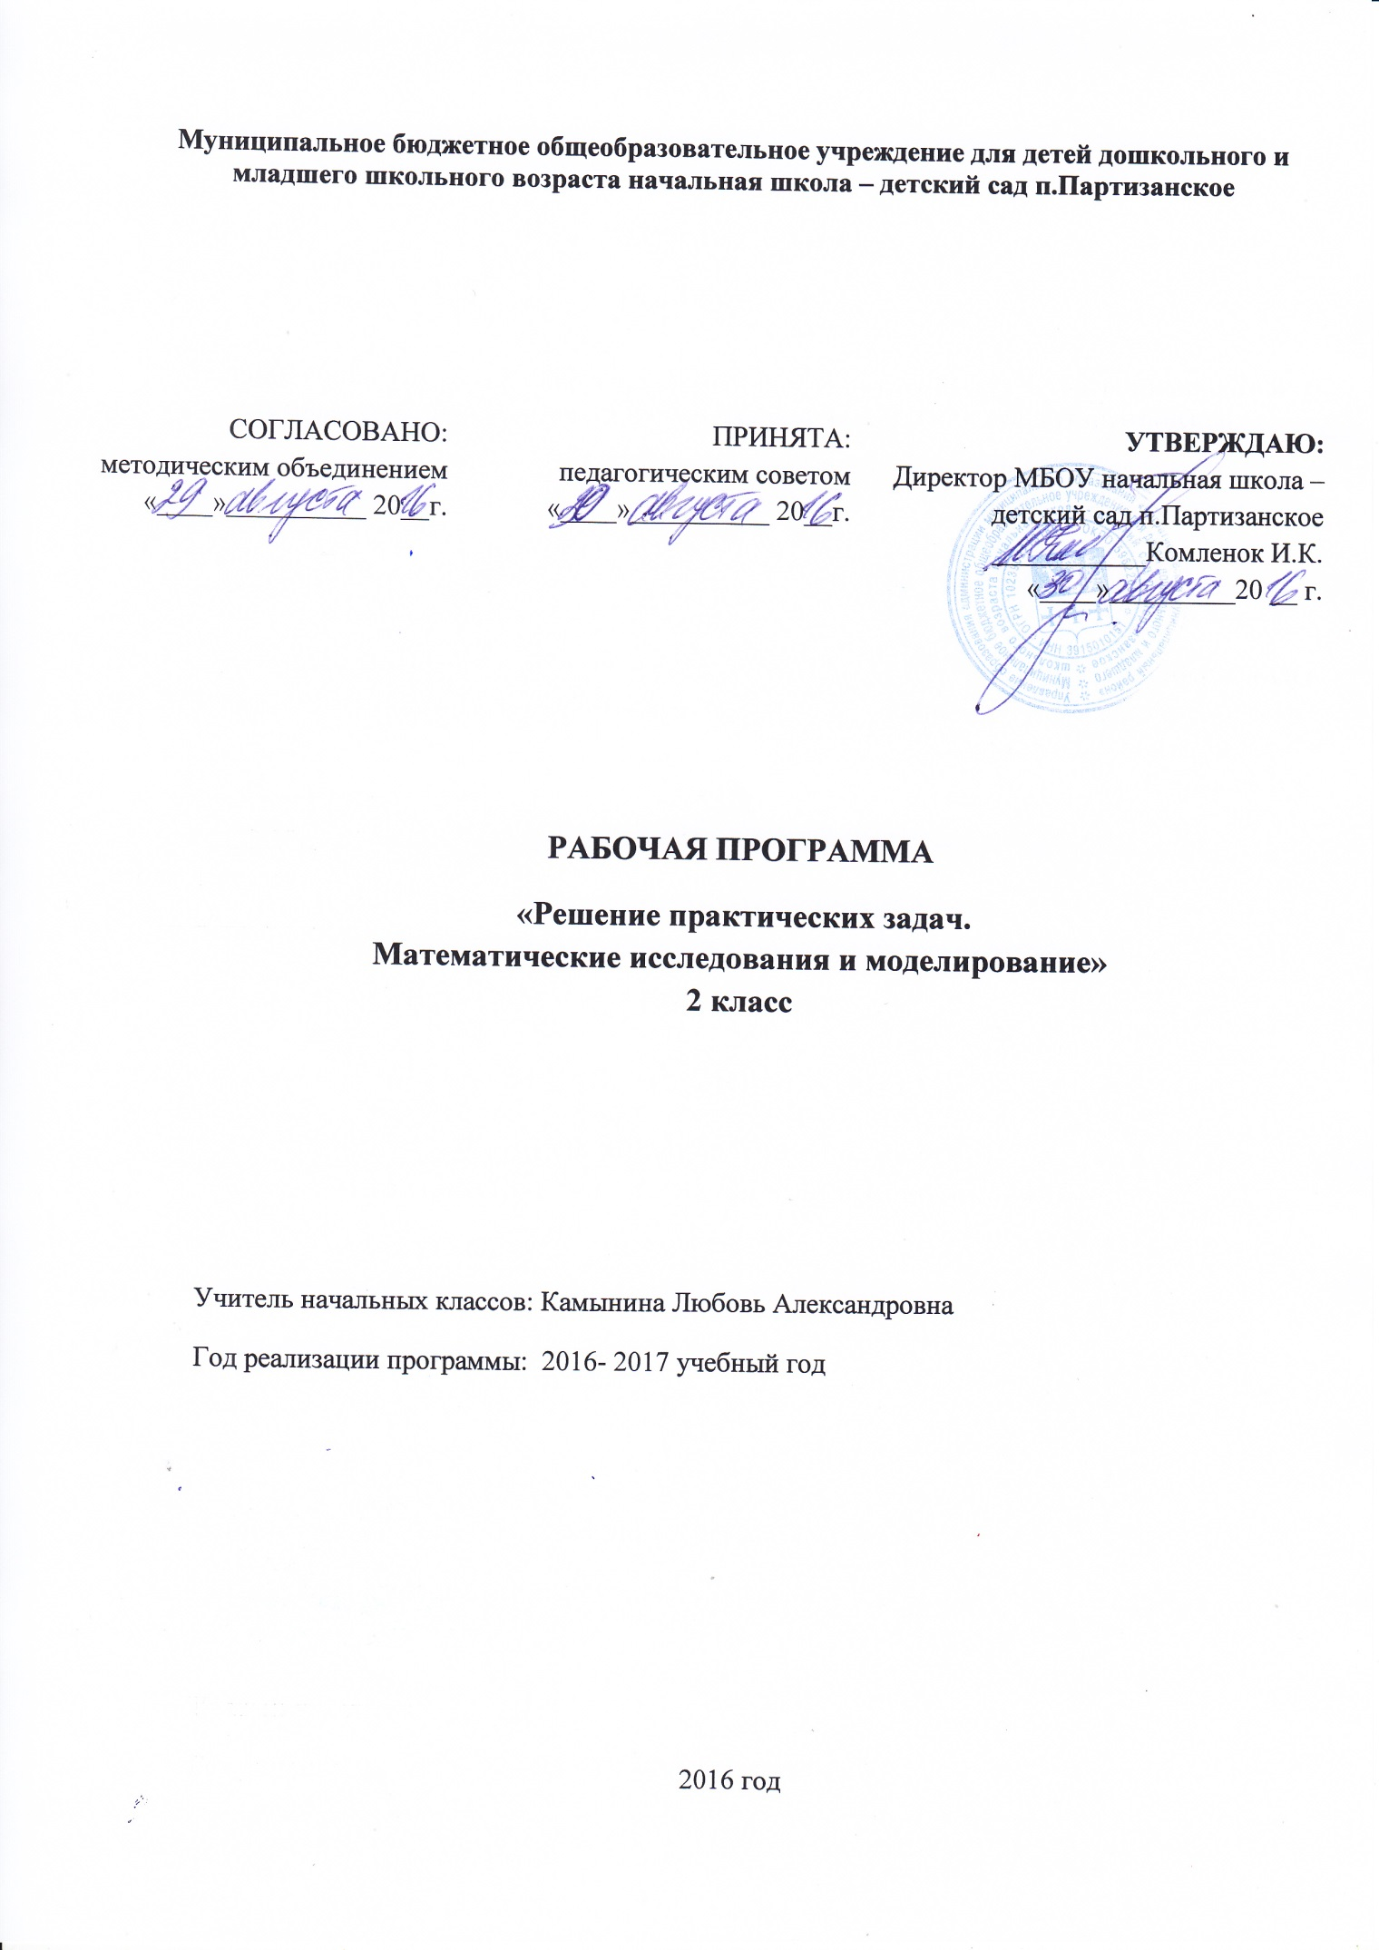

Планируемые результаты освоения ОБУЧАЮЩИМИСЯ программы

Метапредметные результаты
- Умение видеть и воспринимать причинно-следственные связи в окружающей жизни, использовать начальные математические знания для описания окружающих предметов, процессов, явлений, оценки количественных, пространственных отношений; искать научное обоснование необычным природным явлениям.
- Умение применять математические знания и преставления для решения учебных задач, начальный опыт математических знаний в повседневных ситуациях
- Активное использование лабораторного оборудования, макетов, муляжей, контрольно-измерительных приборов, хрестоматий, справочников, словарей, Интернет-ресурсов.
- Обогащение ключевых компетенций научно-познавательным содержанием
- Формирование мотивации и умений организовывать самостоятельную предметно- продуктивную деятельность, выбирать средства для реализации проектно-исследовательского замысла
- Формирование способности оценивать результаты научно-творческой деятельности собственной и одноклассников.
Предметные результаты
- Анализировать текст задачи: ориентироваться в тексте, выделять условие и вопрос, данные и искомые числа (величины).
- Искать и выбирать необходимую информацию, содержащуюся в тексте, на рисунке или в таблице, для ответа на заданные вопросы.
- Моделировать ситуацию.
- Использовать соответствующие знаково-символические средства для моделирования ситуации.
- Конструировать последовательность «шагов» (алгоритм).
- Объяснять (обосновывать) выполняемые и выполненные действия.
- Воспроизводить способ решения.
- Сопоставлять полученный (промежуточный, итоговый) результат с заданным условием.
- Анализировать предложенные варианты решения задачи, выбирать из них верные.
- Оценивать предъявленное готовое решение.
- Участвовать в учебном диалоге, оценивать процесс поиска и результат решения.
- Конструировать несложные задачи.
- Составлять фигуры из частей. Определять место заданной детали в конструкции.
- Выявлять закономерности в расположении деталей; составлять детали в соответствии с заданным контуром конструкции.
- Моделировать объёмные фигуры из различных материалов (бумага, пластилин и др.) и из развёрток

СОДЕРЖАНИЕ УЧЕБНОГО ПРЕДМЕТА

№ | Темы практических  задач | Темы по математике и окружающему миру
 | Как найти сокровища?  (решение задачи позволяет ученику стать сотрудником Расчетно-конструкторского бюро) | Чтение и заполнение строк, столбцов таблицы. Предоставление информации в таблице. Использование таблицы для формулировки задания. Географическая карта и план местности. Условные обозначения плана. Ориентирование на местности (пропедевтика).
 | Далеко ли до  Солнца? | «Круглые» двузначные числа. Сложение и вычитание «круглых» двузначных чисел. Числовые равенства и неравенства. Числовые выражения. Краткая запись задачи. Круговая схема. Планеты и звёзды.
 | Солнце —  обыкновенный  жёлтый карлик  (начало) | Сложение (вычитание) двузначных чисел и однозначных чисел. Прямоугольник и квадрат. Планеты и звёзды.
 | Солнце —обыкновенный  жёлтый карлик  (окончание) | Сравнение двузначных чисел. Разностное сравнение. Задачи на разностное сравнение. Сложение (вычитание) двузначных чисел. Сотня. Соотношение единиц измерения: дм – м; кг – ц; см – м. Планеты и звёзды.
 | Спутники  планет (начало) | Действие умножения. Таблица умножения на 1, 2, 3 и 4. Периметр прямоугольника и квадрата. Планеты и звёзды.
 | Спутники планет  (окончание) | Таблица умножения на 5, 6, 7, 8 и 9. Длина ломаной. Угол. Виды углов. Углы многоугольника. Планеты и звёзды.
 | Кто строит дома  на воде? | «Круглые» сотни. Сложение (вычитание) «круглых» сотен. Сравнение трёхзначных чисел. Составные задачи. Запись решения по действиям и в виде одного выражения. Живая природа Земли.
 | Кто построил  это гнездо? | Окружность и круг. Центр, радиус, диаметр. Запись и способ сложения (вычитания) столбиком. Вычитание суммы из суммы. Живая природа Земли.
 | Едят ли птицы  сладкое? | Известное и неизвестное. Уравнение. Уравнения на сложение и вычитание. Живая природа Земли.
 | Почему яйцу  нельзя переохлаждаться? | Деление. Доля. Уменьшение в несколько раз. Живая природа Земли.
 | Московский Кремль  (начало) | Время и части суток. Единицы измерения времени. Римские цифры. Числовой луч и натуральный ряд чисел. Родная страна — Россия.
 | Московский  Кремль  (окончание) | Данное и искомое. Обратная задача. Проверка решения. Геометрические построения. Родная страна — Россия.

ТЕМАТИЧЕСКОЕ ПЛАНИРОВАНИЕ

№ | Тема | Кол-во  часов | Страницы тетради
1-2 | Как найти сокровища? | 2 | Стр.4-7
3 | Далеко ли до Солнца? | 1 | стр.11-13
4 | Солнце – обыкновенный желтый карлик. Созвездия | 1 | стр.14-16
5 | Солнце – обыкновенный желтый карлик. Звезды. | 1 | стр.17-18
6-7 | Спутники планет. Луна | 2 | стр.19-20
8-9 | Спутники планет. | 2 | Стр 21-22
10 | Кто строит крепости на воде? | 1 | Стр23-24
11 | Кто построил это гнездо? | 1 | Стр 25-26
12-13 | Едят ли птички сладкое? | 2 | Стр. 27-29
14-15 | Почему яйцу нельзя переохлаждаться? | 2 | Стр.30-32
16-17 | Московский Кремль | 2 | Стр.33-35
18-19 | Московский Кремль | 2 | Стр.36-37
20 | Итоговое занятие | 1
Итого: |  | 20 часов

